МУНИЦИПАЛЬНОЕ КАЗЕННОЕ ОБЩЕОБРАЗОВАТЕЛЬНОЕ УЧРЕЖДЕНИЕ
«НОВО - ДМИТРИЕВСКАЯ СРЕДНЯЯ ОБЩЕОБРАЗОВАТЕЛЬНАЯ ШКОЛА»

Справка
О проведении беседы «О выполнении Устава школы»

«____»_____2019 года в МКОУ «Ново - Дмитриевская СОШ» инспектором ПДН капитаном полиции Магомедовым Р.У. была проведена беседа на тему: «Выполнение Устава школы»

Директор ________________________Манапова Г.А.
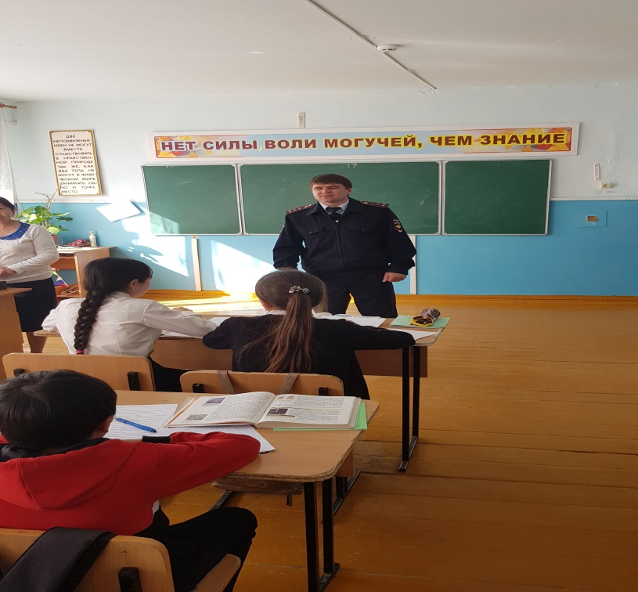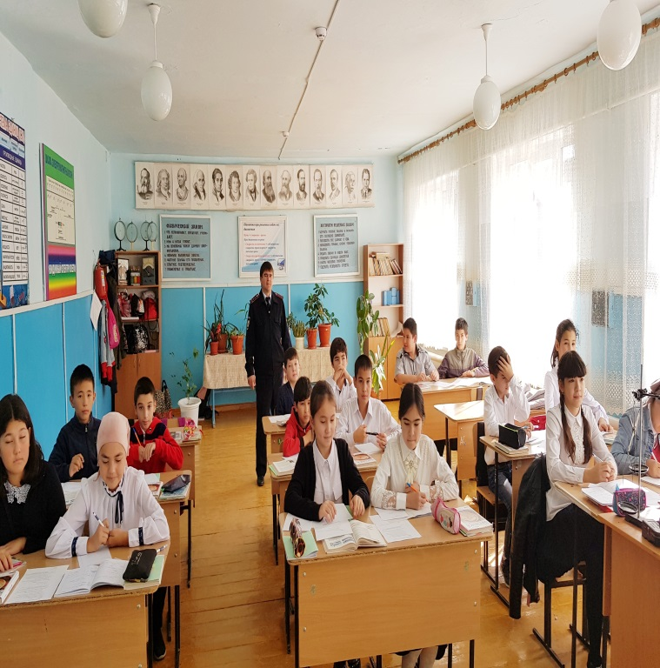

МУНИЦИПАЛЬНОЕ КАЗЕННОЕ ОБЩЕОБРАЗОВАТЕЛЬНОЕ УЧРЕЖДЕНИЕ
«НОВО - ДМИТРИЕВСКАЯ СРЕДНЯЯ ОБЩЕОБРАЗОВАТЕЛЬНАЯ ШКОЛА»

Справка
О проведении беседы «О запрете нахождения детей на улице до 22.00 без сопровождения родителей или лиц их замещающих»

«____»_____2019 года в МКОУ «Ново-Дмитриевская СОШ» инспектором ПДН капитаном полиции Магомедовым Р.У. была проведена беседа на тему: «О запрете нахождения детей на улице до 22.00 без сопровождения родителей или лиц их замещающих».

Директор ________________________Манапова Г.А.

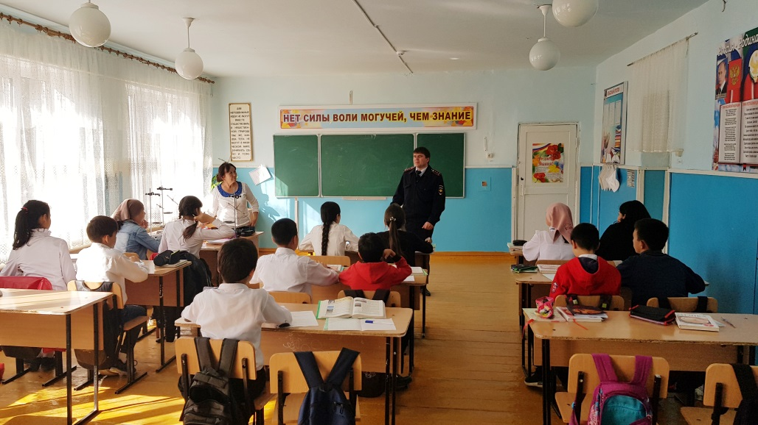
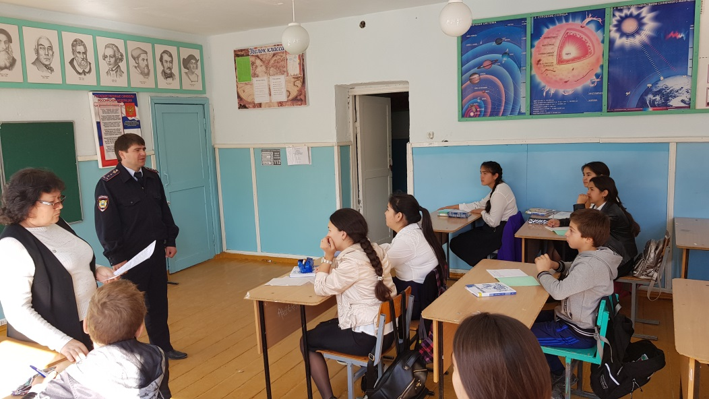

МУНИЦИПАЛЬНОЕ КАЗЕННОЕ ОБЩЕОБРАЗОВАТЕЛЬНОЕ УЧРЕЖДЕНИЕ
«НОВО - ДМИТРИЕВСКАЯ СРЕДНЯЯ ОБЩЕОБРАЗОВАТЕЛЬНАЯ ШКОЛА»

Справка
О проведении беседы «Толерантные отношения»

«____»_____2019 года в МКОУ «Ново-Дмитриевская СОШ» инспектором ПДН капитаном полиции Магомедовым Р.У. была проведена беседа на тему: «Толерантные отношения».

Директор ________________________Манапова Г.А.

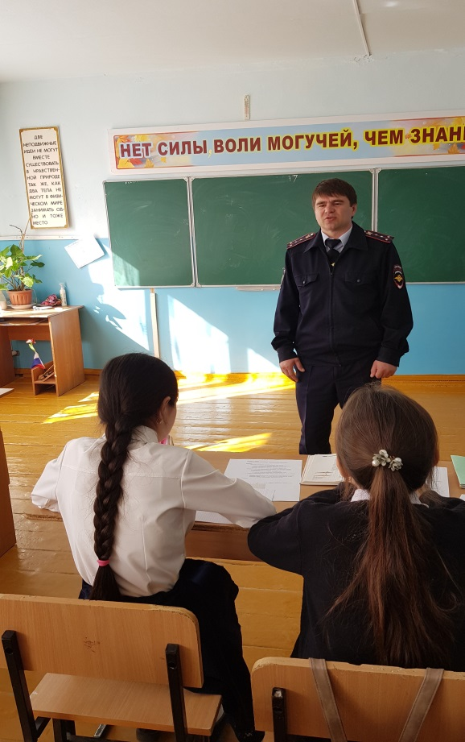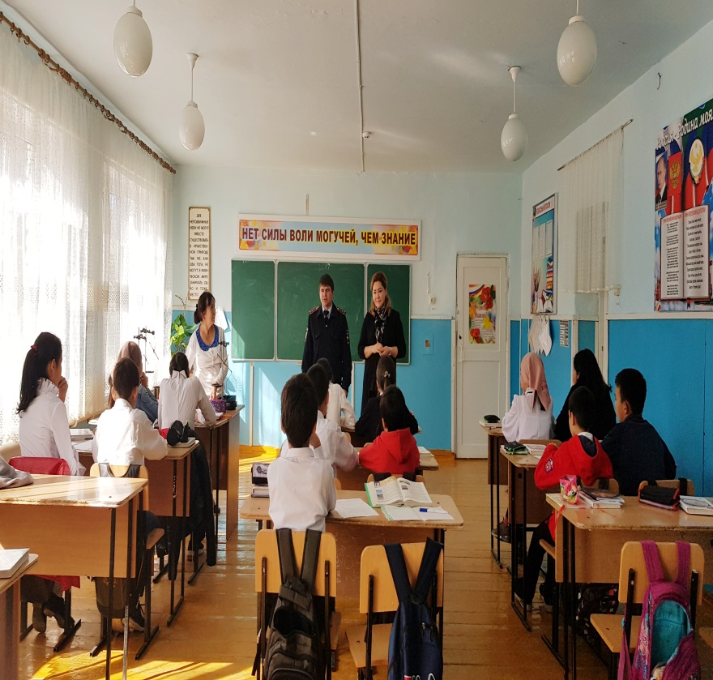
МУНИЦИПАЛЬНОЕ КАЗЕННОЕ ОБЩЕОБРАЗОВАТЕЛЬНОЕ УЧРЕЖДЕНИЕ
«НОВО - ДМИТРИЕВСКАЯ СРЕДНЯЯ ОБЩЕОБРАЗОВАТЕЛЬНАЯ ШКОЛА»

Справка
О проведении беседы «Профилактика экстремизма и терроризма»

«____»_____2019 года в МКОУ «Ново-Дмитриевская СОШ» инспектором ПДН капитаном полиции Магомедовым Р.У. была проведена беседа на тему: «Профилактика экстремизма и терроризма».

Директор ________________________Манапова Г.А.

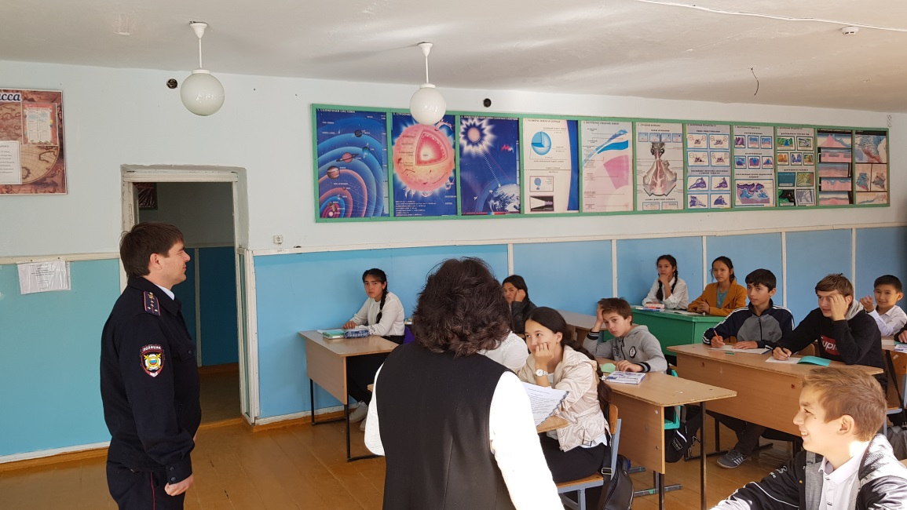
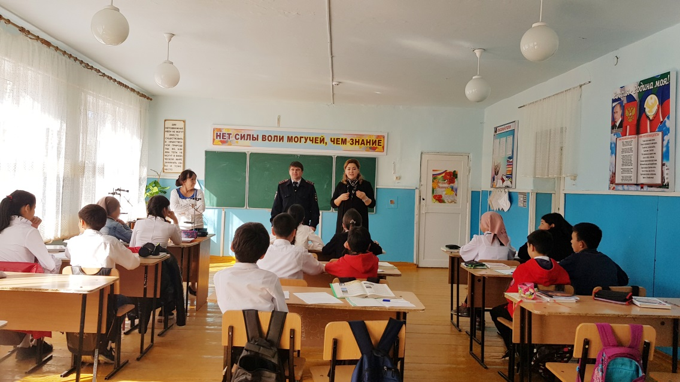

МУНИЦИПАЛЬНОЕ КАЗЕННОЕ ОБЩЕОБРАЗОВАТЕЛЬНОЕ УЧРЕЖДЕНИЕ
«НОВО - ДМИТРИЕВСКАЯ СРЕДНЯЯ ОБЩЕОБРАЗОВАТЕЛЬНАЯ ШКОЛА»

Справка
О проведении беседы «Профилактика алкоголизма, курения и наркомании»

«____»_____2019 года в МКОУ «Ново-Дмитриевская СОШ» инспектором ПДН капитаном полиции Магомедовым Р.У. была проведена беседа на тему: «Профилактика алкоголизма, курения и наркомании».

Директор ________________________Манапова Г.А.

